JT-918 R2000远距离四通道模块
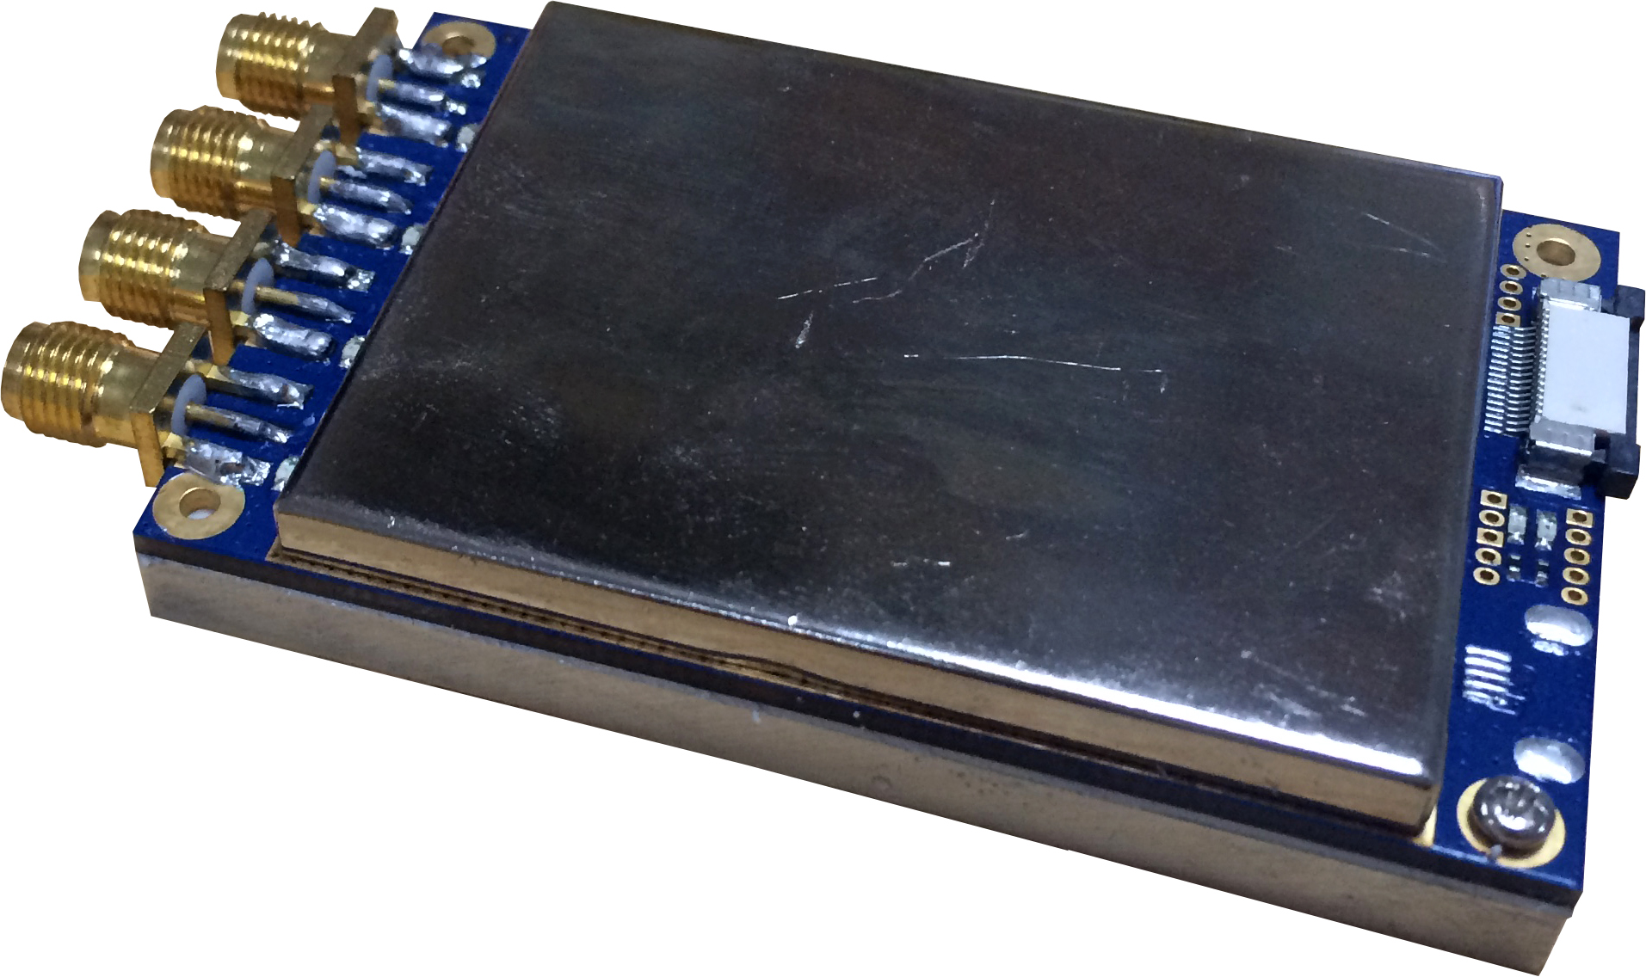
产品特点  - 符合EPC C1 GEN2 ( ISO 18000-6C) 标准  - 读取距离稳定25米（外接12dbi天线，标签为9662白卡 ）  - 优异的读写性能及防冲撞能力  - 全球多频率标准支持  - 良好的散热效果、确保设备稳定性 | 产品介绍  JT-918为一款低成本、高性能超高频电子标签读写器模块，具有完全的自主知识产权，该读写器模块默认工作频段为902MHz～928MHz，在标准12dBi的天线及相应标签配合下，读取距离可稳定25米，配合简单的供电及接口电路，可迅速搭建低成本的RFID识别系统。适用于物流、服装、资产管理等复杂应用环境。
规格参数  协议标准 EPC C1 GEN2 ( ISO 18000-6C)  可选工作频率 北美:902MHz～928MHz（默认） 欧洲:865MHz～868MHz（需定制） 中国:920MHz～928MHz（需定制）  芯片 IMPINJ R2000芯片  输出功率 15dBm～30dBm （软件可调，1dBm 步进）  读写距离 25米（白卡配12DBI天线测）  射频界面 4路SMA母头接口  通信协议 UART接口 USB接口 异步串口通信协议 波特率115200，TTL电平 一路USB2.0全速端口  额定电流 MAX 800 mA  待机电流 小于60 mA  供电电压 DC 3.7 V～5 V | 物理参数  外形尺寸 69 mm*43 mm*8 mm  整机重量 12g  屏蔽材料 金属  环境参数  工作温度 -20℃～+50℃  存储温度 -30℃～+75℃  存储湿度 5%～95%无凝露
产品应用
- 仓储物流管理
- 生产流程控制
- 资产管理
- RFID嵌入式系统集成

外观结构
JT-918射频模块外观结构如下所示：
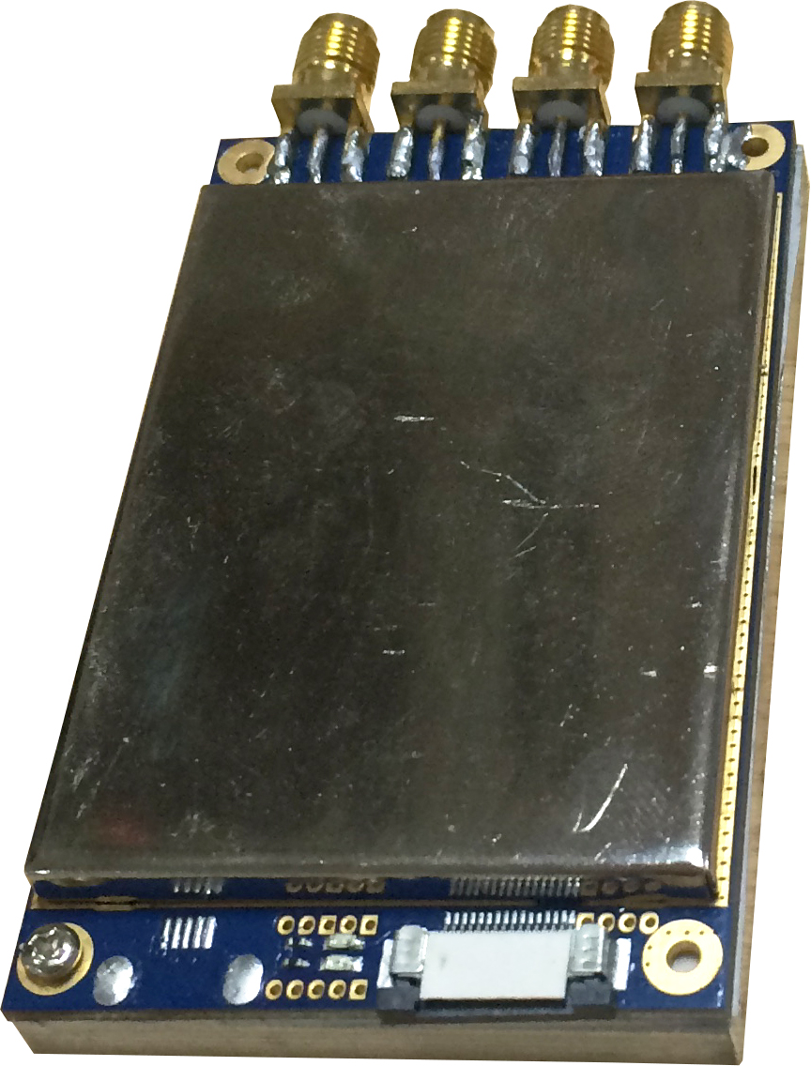
接脚定义

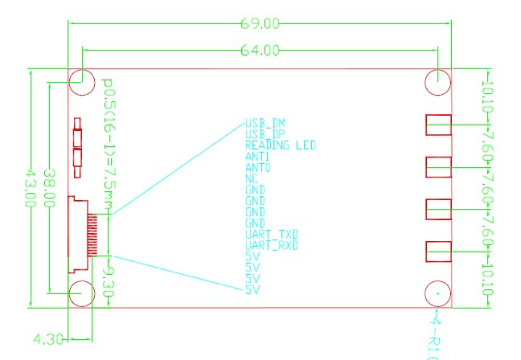
VBAT | Pin1，2，3，4 | 3.7V-5V DC
ATMEL_RXD1 | Pin5 | CMOS电平，模块串口接收
ATMEL_TXD1 | Pin6 | CMOS电平，模块串口发送
GND | Pin7,8,9,10 | 电源地（信号地）
EN | Pin11 | 悬空
ANT0 | Pin12 | 多天线切换控制0
ANT1 | Pin13 | 多天线切换控制1
LED1 | Pin14 | 读卡指示信号
USBDP | Pin15 | USB信号DP
USBDN | Pin16 | USB信号DN
结构尺寸安装示意图(mm)：
